MOTORYKA MAŁA
Motoryka mała to nic innego niż praca palców i całej dłoni. Jej rozwój to jak najlepsze przygotowanie ręki do nauki pisania i ogólnej sprawności małych rączek. Jest to praca wymagająca ogromnego skupienia, koncentracji i uwagi dziecka. Jak ją wspierać podczas codziennych zabaw?
ZAPRASZAM DO ZABAWY PLASTELINĄ
Plastelina na pewno znajdzie się w każdym domu;) Daje dzieciom wiele radości! Praca z nią to nie tylko świetna zabawa, która włącza do aktywności dwie rączki, ale także wspiera współpracę obu półkul, ponadto wspiera także precyzję, cierpliwość i koncentrację, ćwiczy wyobraźnię i kreatywność.

Ćwiczenie 1
Wypełnij plasteliną kontur obrazka. Uformułuj kuleczkę z plasteliny a następnie rozgnieć ją we właściwym miejscu. Do wyboru masz dwa obrazki. Jeśli chcesz możesz wykonać dwie prace

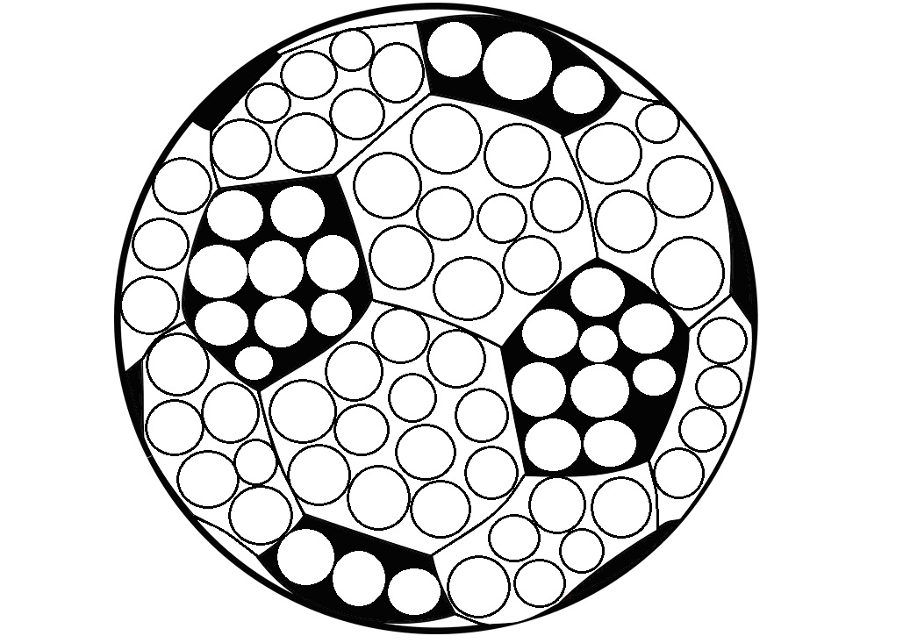

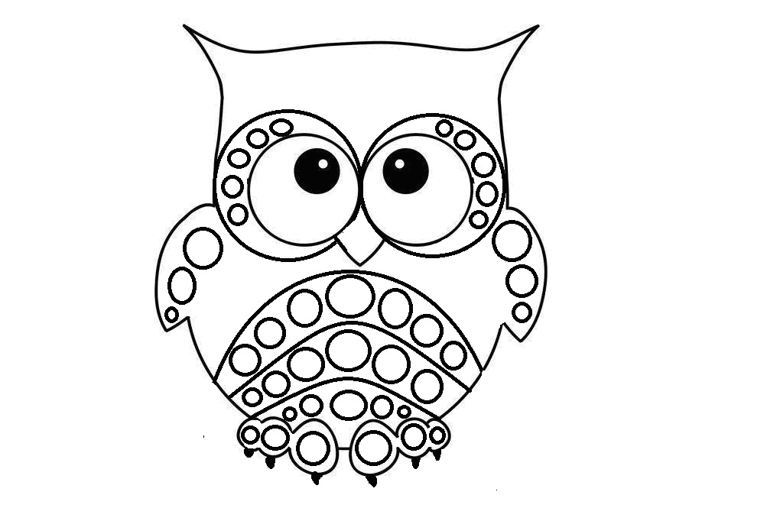

Ćwiczenie 2
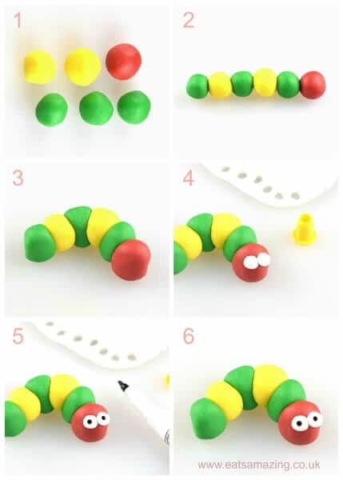
Cudna gąsienica z plasteliny! Uformułuj 6 kulek z plasteliny (kolory dowolne). Połącz je ze sobą. Następnie ulep dwie małe kuleczki – to będą oczy robaczka…. I gotowe! Zaproś do zabawy rodziców i rodzeństwo. Może uda Wam się wspólnie stworzyć dużą gąsiennicową rodzinę
Powodzenia!

